**Административная контрольная работа**

**2024-2025 учебный год**

**Учебный предмет «Геометрия»**

**9 класс**

**Пояснительная записка**

Административная контрольная работа по геометрии в 9 классе за первое полугодие проводится в форме контрольной работы. Целью проведения контрольной работы является установление соответствия качества подготовки обучающихся требованиям федерального государственного образовательного стандарта основного общего образования, выявления динамики результативности обучения по геометрии.

**Структура контрольной работы.**

Работа состоит из двух частей и содержит 6 заданий.

**Часть 1** состоит из 4 заданий.

**Часть 2** состоит из 2 заданий .

**Распределение заданий контрольной работы по содержанию и видам деятельности.**

**Предметное содержание.**

* Теорема синусов.
* Теорема косинусов.
* Средняя линия трапеции.

**Виды учебной деятельности.**

* Решение задач на теоремы синусов и косинусов.
* Решение задача на теорему о площади треугольника.
* Решение задач на свойство средней линии трапеции.

На выполнение контрольной работы отводится 90 мин .

Сроки проведения декабрь 2024 года.

**Система оценивания всей контрольной работы.**

Задания часть 1 оцениваются 1 баллом-суммарное число баллов- 4 балла.

Задания части 2 оцениваются 2 баллами суммарное число баллов- 4 балла.

Максимальное количество баллов за выполнение работы – 8 баллов.

**Таблица перевода процентов выполнения всей контрольной работы в отметки по пятибалльной шкале.**

|  |  |  |  |  |
| --- | --- | --- | --- | --- |
| Отметка по пятибалльной шкале | «2» | «3» | «4» | «5» |
| Процент выполнения контрольной работы | 0-49 | 50-74 | 75-84 | 85-100 |

**Демонстрационный вариант**

**Часть 1**

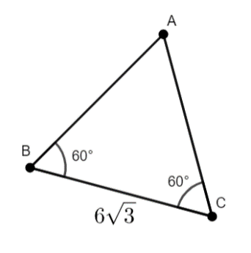**Задание 1. (1 балл)**  Найдите площадь треугольника $ABC$*(рисунок 1).*

**Задание 2 (1 балл).** В треугольнике $ABC ∠C={45}^{о}, BC=5 см,$ $AC=2\sqrt{2} см.$ Найдите сторону $AB$.

**Задание 3. (1 балл)** В треугольнике $MDO$ $∠D={60}^{о}, ∠M={75}^{о},$

Рис. 1

$MO=4$*.* Найдите MD.

**Задание 4. (1 балл)**

Какие из следующих утверждений верны?

1)  Длина гипотенузы прямоугольного треугольника меньше суммы длин его катетов.

2)  В тупоугольном треугольнике все углы тупые.

3)  Средняя линия трапеции равна полусумме ее оснований.

*Если утверждений несколько, запишите их номера в порядке возрастания.*

**Часть 2**

**Задание 5.** (2 балла) В трапеции *ABCD*, основания которой равны 4 и 7 см, *MN* – средняя линия.

Отрезок *BE*  параллелен стороне *CD*. Найдите длину отрезка *MK*.

A

M

D

N

C

B

K

E

**Задание 6.** ( 2 балла**).**Углы B и C треугольника ABC равны соответственно 63° и 87°. Найдите BC, если радиус окружности, описанной около треугольника ABC, равен 11

.